понедельник, 25.2020 г.
4 класс
№ п/п | предмет | Тема урока | Контроль усвоения | Обратная связь
1 | Физическая культура | Беговые упражнения  Ознакомиться с техникой безопасности и выполнить разминку -https://www.youtube.com/watch?v=iy4oc0ont00.- ссылка для разминки или разминка из приложения 1. https://www.youtube.com/watch?v=NhAR9mqUqMM беговые упражнения | Выполнить комплекс ОРУ №2. | Видео тренировки прислать на  Ватсап  89604661424
2 | Литературное чтение | Сельма Лагерлёф «Святая ночь»  https://www.youtube.com/watch?v=NMxWwuQQqDA  Учебник стр.201-208 читать | Вопросы 1,4 стр.208 письменно в тетради | Фото выполненного задания на  Ватсап  89604661424
3 | Математика | Итоговое повторение « Нумерация. Выражения и уравнения»  https://www.youtube.com/watch?v=JDYDLXlE4tI  Учебник стр. 86 Вопросы:1, 2, 3,6 (устно аудио запись) № 17стр.87, №2,6 стр.88 | Фото выполненных заданий , аудио запись вопросов | Ватсап  89604661424
4 | Русский язык | Повторение по темам « Язык и речь», «Текст», «Лексическое значение слова»  https://www.youtube.com/watch?v=BWFfsPpHwTI  Упр.254 стр. 121 устно, упр.260 на стр.123, упр.277 | Сделать фото выполненных заданий, из толкового словаря объяснить лексическое значение слов: болото, сеялка, ложа, нива. | Ватсап  89604661424
 | Вн. Деятельность «Королевство шахмат»
 | Вн. Деятельность «Здоровейка» | Игра « Мой горизонт».  https://www.youtube.com/watch?v=YPgezW-2jOw | Сформулируйте правила здорового образа жизни (аудио запись) | Ватсап  89604661424

вторник, 26.05.2020 г.
4 класс
№ п/п | предмет | Тема урока | Контроль усвоения | Обратная связь
1 | Англ.яз | Итоговая контрольная работа  Учебник «Контрольные работы 2-4». Задание №II 1. Смотреть приложение | Учебник «Контрольные работы 2-4». Задание №II 2. Прочитать рассказ, выполнить задания после рассказа | Фото по вотсап 89896175133
2 | Математика | Итоговое повторение « Арифметические действия».  https://www.youtube.com/watch?v=wxQRGnGM4Vg  Учебник стр.90 Вопрос 3,№7, стр.92 Вопрос 2, №9; №17( два первых примера из 1 строчки) на стр.93 | Фото выполненных заданий и аудиозапись ответов на вопросы | Ватсап  89604661424
3 | Русский язык | Повторение по темам « Предложение и словосочетания», «Состав слова».  https://www.youtube.com/watch?v=JKA0Ycu9aok  Итоговый диктант.  Учебник стр.124, упр.261 устно, стр. 130 упр.279 устно, упр.280, выполнить. | Выполнить итоговый диктант из приложения. Фото задания. | Ватсап  89604661424
4 | ОРКСЭ | Обобщение по теме: « Посеешь привычку – пожнешь характер» | понятия | valent.jakovleva@yandex.ru
 | Вн.деят.  « Путешествуем с английским» | Домашние животные на английском языке  https://youtu.be/NH4RIOeNrxo  посмотреть видео урок, записать названия животных | Рассказ об одном домашнем животном (4-5 предложений) | Фото по вотсап 89896175133
 | Вн.деят.  « Путешествуем с английским» | Моё любимое блюдо  https://youtu.be/LN0yBE5QF2g  Посмотреть видео урок | Сыграть в игру «Съедобное-несъедобное» | Аудио запись рассказа по вотсап 89896175133

Приложение к уроку английского языка

среда, 27.05.2020 г.
4 класс.
№ п/п | предмет | Тема урока | Контроль усвоения | Обратная связь
1 | Окружающий мир | Путешествие по России: Волга и юг России  https://www.youtube.com/watch?v=10gHi4dp0-k  Учебник стр.193-203 прочитать. | Стр.203. « Проверь себя» вопрос 3 (аудиозапись). Выполнить итоговый тест из приложения | Аудиозапись на Ватсап  89604661424
2 | Английский язык | Урок чтения «Кролик Банни»  Книга для чтения: стр.78 прочитать комикс | Книга для чтения: стр.77-78 ответить устно на вопросы | Аудио запись ответов на вопросы по вотсап 89896175133
3 | Математика | Итоговое повторение « Порядок действий»  https://www.youtube.com/watch?v=T8YPIF6lkHI  Учебник стр. 94 №4, №7(2), повторить на стр.119 | Фото выполненного задания | Ватсап  89604661424 (фото выполненных заданий)
4 | Родной язык | Сочинение по данному началу и опорным словам  Ознакомиться с приложением 3. Устно составить сочинение | Написать сочинение по началу: Рысь – крупная и опасная лесная кошка.  и опорным словам. Фото задания. | Ватсап  89604661424
5 | Музыка | Музыкальный сказочник Н.А. Римский-Корсаков.  Стр 124-125 учебника прочитать . Прослушать гимн - https://www.youtube.com/watch?v=qjagT2_Yqwk | Ответить на вопрос : «Какие инструменты рассказывают сказку о Симбаде-мореходе?» | Ватсап фото ответа  89604661424
 | Вн. Деят. «Поговорим о правильном питании» | Подведение итогов. Защита проектов  https://www.youtube.com/watch?v=x9l16VOI1Lw | Фото выполненного проекта | Ватсап  89604661424
 | Вн.Деят. ОПК | Святыни Дона | рисунок | valent.jakovleva@yandex.ru

четверг, 28.05.2020 г.
4 класс
№ п/п | предмет | Тема урока | Контроль усвоения | Обратная связь
1 | ИЗО | Ура! Каникулы!!! | Рисунок о лете (Мое любимое занятие летом) | Ватсап  89604661424 (фото рисунка)
2 | Русский язык | Повторение по теме « Части речи», «Звуки и буквы»  https://www.youtube.com/watch?v=V3VSU-dUhMU -звуко-буквенный анализ  Учебник стр. 135упр.295 устно, упр.296 письменно. Стр.134 упр.292 | Фото выполненных заданий | Ватсап  89604661424
3 | Математика | Итоговая контрольная работа  Выполнить работу из приложения | Фото выполненных заданий | Ватсап  89604661424 (фото задания)
4 | Литературное чтение | Сельма Лагерлёф «В Назарете»  https://www.youtube.com/watch?v=yoali5FyCwE – биография писателя  Учебник стр.209-216 читать | Учебник стр. 216 на вопросы 1,3 ответить письменно в тетради (фото) | Ватсап  89604661424
5 | Физическая культура | Беговые упражнения.  Посмотреть видео тренировки бега дома. Ссылка- https://www.youtube.com/watch?v=dU05LJFjmK8 | Выполнить комплекс ОРУ №2. | Ватсап  89604661424
 | Вн.деят. «Риторика» | Этикетные диалоги, речевые практики.  https://www.youtube.com/watch?v=C0D4YlcDD08 | Проведи этикетный диалог приветствия с родителями | Ватсап  89604661424  (фото заметки).
 | Вн.деят. « Кладовая подвижных игр» | В здоровом теле- здоровый дух.  https://www.youtube.com/watch?v=wymT8xqH3hg | Рисунок на тему «В здоровом теле- здоровый дух». | Ватсап 89604661424 (Фото рисунка)

пятница, 29.05.2020 г.
4 класс
№ п/п | предмет | Тема урока | Контроль усвоения | Обратная связь
1 | Технология | Урок обобщения . Защита проектов. | Проект на ватсап | Ватсап  89604661424
2 | Литературное чтение | Итоговый урок. Проверка техники чтения. | Видео запись чтения за 1 минуту | Ватсап  89604661424
3 | Окружающий мир | Итоговый урок. Обобщение материала |  | Ватсап  89604661424
4 | Русский язык | Урок обобщения.  Стр.136.упр.294, 295
5 | Физическая культура | Итоговый урок. Игры на свежем воздухе
 | Вн.деят. «Доноведение» | Моя Родина- Дон.  https://www.youtube.com/watch?v=10gHi4dp0-k
 | Вн.деят.  « Умелые ручки» | Выставка поделок.

Приложение 1.Итоговый диктант по русскому языку 4 класс (год)
Спишите, вставляя пропущенные буквы
Летн…я прогулка.
Х..р… шо летом в л…су в рощ… в поле. Люблю ра..им утром х…дить в соседн…ю рощу. Стройн….. рядами ст….ят белые бере…..ки⁴. Сквозь траву заиграл на зел….ни травы з…..лотой луч утре….го солнца. Идешь по узкой тропинк…. В густой траве краснее…т самая сла…..кая ягода⁴. Срыва….шь душистую з…..млянику и клад…шь ее в рот. В чаще расп….вают птицы. По всей окрес… ности разливаются их г..л…са.
За чащей в глубок..м о…раге б …ет ключ. Сид…шь на п…нёчке у роднич..ка. Держ..шь в руках кру…ку и кусок черн…го хлеба. Приятно вып…ть в жару родниковой воды! Какие вкусные ягоды со свеж..м хлебом! Съешь завтрак и отправиш..ся д…мой.
Слова для справок: по всей, приятно, разливаются.
Грамматические задания
1.Выпишите из предложения словосочетания.
В саду по дорожкам прыгали молодые воробушки.
2.Подчеркнуть слово, у которого нет окончания.
Земля, облако, метро, жара.
3. Синтаксический разбор
4. В выделенных предложениях определить склонение, падеж и число существительных.
5. Выписать глаголы настоящего времени, определить спряжение.
3.Составить предложение.
Сидела, громко, ловила, на, комаров, болоте, лягушка- квакушка, и, квакала.
Приложение 2. Итоговый тест по окружающему миру
Итоговый тест по окружающему миру для 4 класса
1 вариант
А 1. Выдели объект неживой природы
а) липа б) человек в) обезьяна г) планета Земля
А 2. Найди отличительные особенности неживой природы
а) растёт б) существует в) стоит г) дышит
А 3. Сколько материков на планете Земля
а) 5 б) 7 в) 6 г) 4
А 4. Каковы погодные условия тундры?
а) холодая зима, тёплое лето
б) суровая зима, жаркое лето
в) суровая зима, холодное лето
г) суровая зима, лето не бывает
А 5. Объясни причину смены дня и ночи.
а) Земля вращается вокруг Солнца.
б) Солнце вращается вокруг Земли.
в) Земля вращается вокруг своей оси.
г) Солнце и Луна сменяют друг друга.
А 6. В каком созвездии находится Полярная звезда
а) в Большой Медведице.
б) в Малой Медведице.
в) в созвездии Стрельца
г) в Тельце
А7. Назови по порядку цвета на Российском флаге
а) красный, белый, синий
б) белый, синий, красный
в) синий, красный, белый
г) зелёный ,белый, красный
В 1. Какое озеро внесено в Список Всемирного наследия
а) Онежское б) Ладожское в) Байкал г) Каспийское
В 2.Это озеро называют морем
а) Мёртвое б) Каспийское в) Байкал г) Чёрное
В 3.Выбери лишний объект живой природы
а) аист б) орёл в) летучая мышь г) гагары
В 4. Всё, что ниже перечислено - степные растения. Найди лишнее
а) ковыль б) ягель в) шалфей г) тюльпан
В 5. Прочитай предложения и назови природную зону.
Она расположена на юге России . Весна там наступает раньше, чем в зоне лесов. Лето жаркое и засушливое.
а) степь б) пустыня в) Арктическая пустыня г) смешанных лесов
В 6. Какое изобретение не относится к средневековью
а) книгопечатанье б) автомобиль в) механические часы г) очки
В 7. Как расслабить мышцы во время утомления на уроках .
а) Отказаться от любого физического труда;
б) Чередовать труд и отдых или разные виды труда;
в) Не заниматься спортом, не делать зарядку;
г) Принимать специальные лекарства.
В 8. Выберите органы опорно-двигательной системы
а) глотка, лёгкие, печень
б) головной мозг, спинной мозг
в) глаза, уши, руки
г) ноги руки, сердце, позвоночник
В 9. Первая помощь при порезе
а) облизать ранку языком.
б) промыть рану водой,
в) протереть рану платком,
г) смазать вокруг раны йодом и наложить чистую повязку
е) ничего не делать, само пройдёт
Приложение 3. Родной язык. Написание сочинения по началу и опорным словам
1) Подготовительная работа.
-Фото рыси 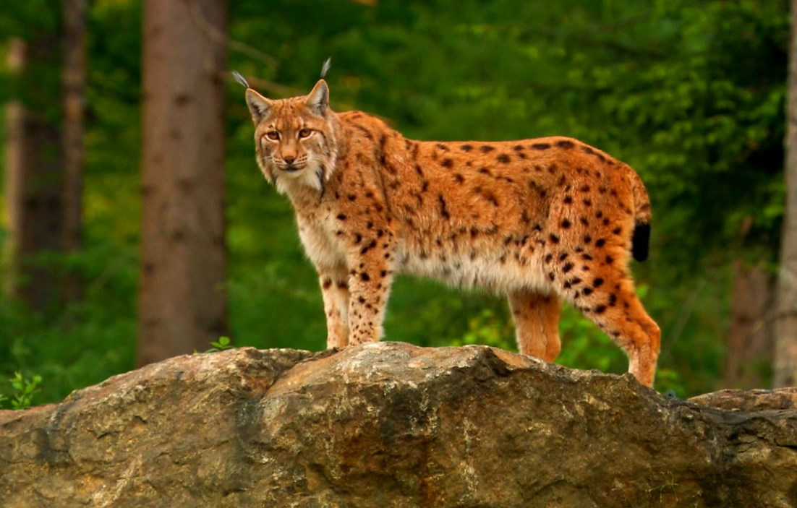
Расскажите, что знаете о рыси. Где живёт этот дикий зверь? Опишите внешний вид и повадки рыси.

Повадки: ловко лазает, развит слух (объяснить значение), прекрасно видит в темноте, может бесшумно подкрадываться, часами сидит в засаде, любимая добыча-мелкие звери и птицы.

Работа по ознакомлению с текстами сочинений. Вот как рассказали о рыси ваши сверстники.
-Определите тип текста (описание, повествование, рассуждение)
Рысь.
Тихо в лесу. На толстом суку сидит зверь, похожий на большого кота рыжеватого цвета с четкими пятнами на спине. Туловище короткое, но сильное. Это рысь – осторожный и хитрый зверь.
Вот что-то зашелестело, и длинные мускулистые ноги рыси напряглись. Широкие короткие ушки ее прилипли к голове. А короткий, обрубленный хвост словно слился с деревом.
Рысь никогда не охотится с дерева. Выбрав момент, она бесшумно опускается на землю, терпеливо поджидает свою жертву в засаде или подкрадывается к ней.
Рысь – хищный зверь, который занесен в Красную книгу.

Рысь.
Вечером после охоты вышла осторожная рысь на лесную поляну. Несёт в зубах тетерева.
Тихо и мрачно вечером в глухом лесу. Стоят не шевелятся высокие темные ели. Легко и неслышно идет под ними чуткая рысь. Слышит рысь, как падают с деревьев, кружась в воздухе, сухие листья, как свистят в лесной чаще рябчик и попискивают шустрые синички. Всё видит, всё слышит рысь.
И лето, и осень скитаются по лесу, ищут добычи рыси. То поймают неосторожного зайчишку-беляка, то схватят белку или подкрадутся к тетереву, на ходу проглотят лесную мышь.
Трудно увидеть осторожную и чуткую рысь. Неслышно ходит и далеко слышит рысь. Умеет она забираться на высокие густые деревья.

Рысь
Рысь – крупная и опасная лесная кошка.
У рыси короткое тело, прямые длинные ноги, маленький хвост, пятнистая шкура. На ушах у кошки- кисточки, на щеках – бакенбарды.
Рысь ловко лазает по деревьям. У неё хорошо развит слух. Лесная кошка прекрасно видит в темноте. Она может бесшумно подкрадываться и часами сидеть в засаде. Зайцы, тетерева и куропатки- любимая добыча рысей.
Рыси легко приручаются. Некоторые охотники обучают их ловить зайцев, голубей, фазанов.

- Что узнали о рыси из рассказа? ( осторожная, чуткая, все слышит; на кого охотится, как передвигается по лесу, хорошо лазает по деревьям, её трудно увидеть).
Толковый словарь. Бакенбарды – волосы от висков по щекам.
Тетерев- крупная птица из отряда куриных. Являющаяся ценной дичью.
Куропатка – дикая птица из семейства куриных.
Фазан- крупная промысловая птица из семейства куриных с ярким оперением.
2) Ознакомление с опорными словами.
Рысь.
рысь, на, поляну, лесную, вышла, Вечером.
было, В, лесу, мрачно, глухом.
листья, сухие, С деревьев, падают.
ели, высокие, Стоят, тёмные.
крадётся, и, легко, под, тихо, ними, рысь, Чуткая.
Каждый, слышит, звук, рысь, в, лесу.
Она, крадётся, бесшумно, по высоким, деревьям.
Враг, Это, опасный, для маленьких, зверей в лесу.
3.) План.
1. Приход рыси.
2.Рысь крадётся в мрачном лесу.
3.Это опасный зверь.
4) Написание сочинения по опорным словам с добавлением своих имён прилагательных.
Приложение 4. Итоговая контрольная работа по математике . 4 класс.
Вариант I.
- Из двух городов навстречу друг другу выехали одновременно два мотоциклиста. Они встретились через 9 часов. Определи расстояние между городами, если известно , что скорость одного мотоциклиста 86 км/ч, а скорость второго 71 км/ч.
- Длина прямоугольника 44 дм, а ширина – в 4 раза меньше. Найди площадь и периметр этого прямоугольника.
- Вычисли, записывая решение столбиком :
125678 + 68409 578 · 345
398027 + 4793 4097 · 602
401600 – 129871 2340 : 9
236004 – 5996 27090 : 45
4983 · 670 24486 : 106
- 265 – у = 540 : 9 х + 91 = 1600 : 8 а · 45 = 150 · 3
- Найди значение выражения :
94953 – 15038 : 73 · 407 + 1009 =
6.* Тигр на 70 кг тяжелее льва , а их общая масса равна 570 кг. Чему равна масса тигра?
7.* Сколько кафельных плиток прямоугольной формы потребуется для покрытия квадратной стены со стороной 3 м , если длина плитки равна 30 см, а её ширина – 20 см.
8.* 1836 : ( 4х -26 ) = 18

